**南京审计大学零星维修工程监理服务采购项目**

**询价函**

采购编号：NSCG2021-009

各供应商：

我校拟对 零星维修工程监理服务项目进行询价采购，现邀请贵单位进行报价，并提请注意以下事项：

1. **项目名称：** 南京审计大学零星维修工程监理服务采购项目
2. **项目预算：￥30.00**万元/2年（15万元/年）

**三、项目概况：**

为进一步提高我校零星维修项目的工程质量，提升零星维修工程的质量和工期管理水平，此次针对我校零星维修工程监理服务进行采购。

**四、具体要求：**

4.1监理单位应当依照法律、法规以及有关技术标准、建设工程监理规范、设计文件和建设工程合同，受建设单位委托对施工质量实施监理，并对施工质量承担监理责任等监理单位所履行的工作职责。

4.2配备监理工程师应当身体健康、责任心强、严格履行监理工程师工作职责，密切配合学校相关部门做好零星维修工程质量监管、技术支持等方面工作。

4.3监理单位接到任务单，常驻现场监理工程师1人，根据项目情况及甲方要求，需配备专业监理工程师不少于2名（监理工程师需取得省级以上相关部门证书）。

4.4报价单位应具有房屋建设工程监理乙级及以上资质。

**五、报价单编制及报价要求：**

**1．各供应商须按照采购人规定的格式填制报价回复函（见附件1）。**

**2．报价文件应包含经盖章的报价回复函、企业资质证书、拟派驻现场监理工程师相关证书，所有文件均应原件扫描件。**

**3. 请报价供应商根据实际情况综合考虑对完成本项目服务所有内容涉及的服务进行报价，供应商应根据（发改价格【2007】670号）《建设工程监理与相关服务收费标准》，监理单位自主填报费率（计费额以500万元/年计），监理费率最低者中标。**

**\*4．报价总额不得超过项目预算30万元（监理费率为3%），超过预算的采购人有权不接受该报价**。

**5．报价回复函提交接收邮箱为： zbcg@nau.edu.cn 。**

**6．报价回复函发送截止时间：2021年9月30日下午15:00**

1. **确定成交供应商办法：**在承诺**完全响应**采购人相关要求、确保服务质量的前提下，报价最低者作为成交供应商。采购人有权拒绝任何或所有的报价，对未成交原因，采购人有权不作解释。
2. **价款支付（成交报价在服务期内不因政策性因素等做任何调整）：**。

工程项目施工完毕并经验收合格交付、工程竣工结算审计结束后30日内付至按工程审定价计算的监理费（监理费=工程审定价×监理费率）的95% ，余款5%在工程缺陷责任期满后30日内一次付清（无息）。

八、联系人：高老师 025-58318709

南京审计大学

二〇二一年九月二十六日

附件1：

**报价回复函**

南京审计大学：

你方NSCG2021-009号询价函（包括更正公告，如果有的话）收悉，我方经详细审阅和研究，现决定参加本次采购项目报价。

我方郑重承诺：我方**完全响应**你方NSCG2021-009号询价函要求，并确保服务质量满足要求，并作出如下报价：

|  |  |  |  |  |  |  |
| --- | --- | --- | --- | --- | --- | --- |
| 序  号 | 项目 | 单位 | 数量 | 单价 | 合价 | 监理费率  （计费额暂以500万元/年计） |
| 1 | 南京审计大学零星维修工程监理服务采购项目 | 年 | 2 |  |  |  |
| 2 | 拟派驻现场监理工程师 | | | | 姓名： | 执业证书编号： |
| 总价 | | | | | 人民币 元整  ¥ 元 | |

报价供应商名称： （盖章）

法定代表人（或授权委托人）签字： 联系方式：

附件2：

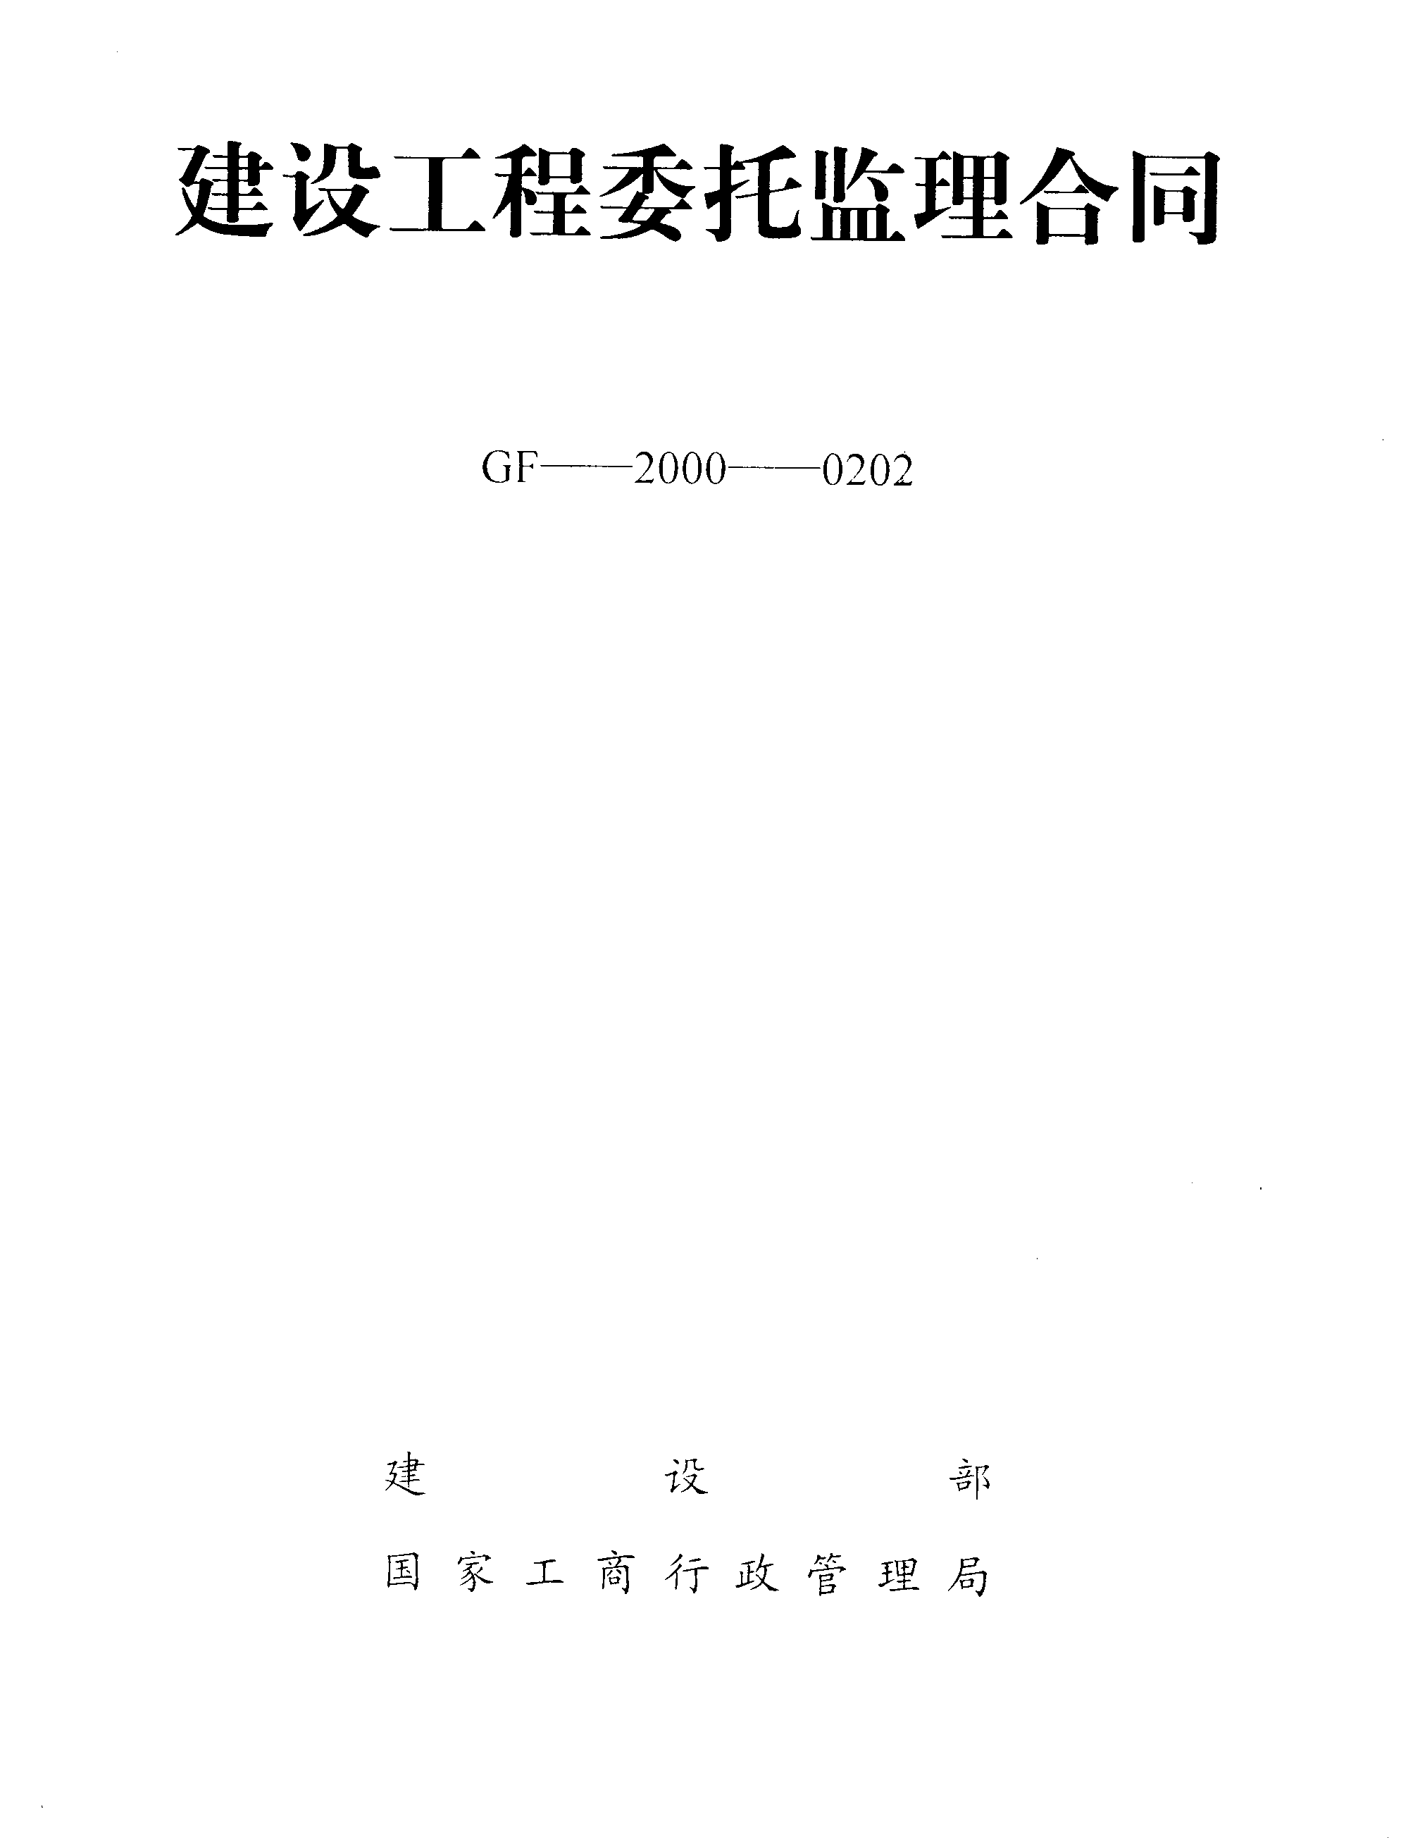

第一部分 建设工程委托监理合同

委托人 南京审计大学 与监理人  经双方协商一致，签订本合同。

一、委托人委托监理人监理的工程概况如下：

1．委托人采取直接下发任务单形式安排任务。

2．所有项目必须在监理人资质所允许的范围内。

二、本合同中的有关词语含义与本合同第二部分《标准条件》中赋予它们的定义相同。

三、下列文件均为本合同的组成部分：

　　①本合同标准条件；

②本合同专用条件；

③在实施过程中双方共同签署的补充与修正文件；

四、监理人向委托人承诺，按照本合同的规定，承担本合同专用条件中议定范围内的监理业务。

五、委托人向监理人承诺按照本合同注明的期限、方式、币种，向监理人支付报酬。

本合同为期贰年，实施时间：自 年 月 日起至 年 月 日止。

本合同一式陆份，具有同等法律效力，委托人执叁份，监理人执叁份。

甲 方：南京审计大学（公章） 乙 方：（公章）

地 址：南京市浦口区雨山西路86号 地 址：

法定代表人（或其委托代理人）： 法定代表人（或其委托代理人）：

联系人： 联系人：

电 话： 电 话：

传 真： 传 真：

开户银行： 开户银行：

帐 号： 帐 号：

邮政编码： 邮政编码：

本合同签订于： 年 月 日

第二部分 标准条件

词语定义、适用范围和法规

第一条 下列名词和用语，除上下文另有规定外，有如下含义：

（1）“工程”是指委托人委托实施监理的工程。

（2）“委托人”是指承担直接投资责任和委托监理业务的一方。

（3）“监理人”是指承担监理业务和监理责任的一方，以及其合法继承人。

（4）“监理机构”是指监理人派驻本工程现场实施监理业务的组织。

（5）“总监理工程师”是指经委托人同意，监理人派到监理机构全面履行本合同的全权负责人。

（6）“承包人”是指除监理人以外，委托人就工程建设有关事宜签订合同的当事人。

（7）“工程监理的正常工作”是指双方在专用条件中约定，委托人委托的监理工作范围和内容。

（8）“工程监理的附加工作”是指：①委托人委托监理范围以外，通过双方书面协议另外增加的工作内容；②由于委托人或承包人原因，使监理工作受到阻碍或延误，因增加工作量或持续时间而增加的工作。

（9）“工程监理的额外工作”是指正常工作和附加工作以外，根据第三十八条规定监理人必须完成的工作，或非监理人自己的原因而暂停或终止监理业务，其善后工作及恢复监理业务的工作。

（10）“日”是指任何一天零时至第二天零时的时间段。

（11）“月”是指根据公历从一个月份中任何一天开始到下一个月相应日期的前一天的时间段。

第二条 建设工程委托监理合同适用的法律是指国家的法律、行政法规，以及专用条件中议定的部门规章或工程所在地的地方法规、地方规章。

第三条 本合同文件使用汉语语言文字书写、解释和说明。如专用条件约定使用两种以上（含两种）语言文字时，汉语应为解释和说明本合同的标准语言文字。

 监理人义务

第四条 监理人按合同约定派出监理工作需要的监理机构及监理人员，向委托人报送委派的总监理工程师及其监理机构主要成员名单、监理大纲、规划，完成监理合同专用条件中约定的监理工程范围内的监理业务。在履行合同义务期间，应按合同约定定期向委托人报告监理工作。

第五条 监理人在履行本合同的义务期间，应认真、勤奋地工作，为委托人提供与其水平相适应的咨询意见，公正维护各方面的合法权益。

第六条 监理人使用委托人提供的设施和物品属委托人的财产。在监理工作完成或中止时，应将其设施和剩余的物品按合同约定的时间和方式移交给委托人。

第七条 在合同期内或合同终止后，未征得有关方同意，不得泄露与本工程、本合同业务有关的保密资料。

委托人义务

第八条 委托人在监理人开展监理业务之前应向监理人支付预付款。

第九条 委托人应当负责工程建设的所有外部关系的协调，为监理工作提供外部条件。根据需要，如将部分或全部协调工作委托监理人承担，则应在专用条件中明确委托的工作和相应的报酬。

第十条 委托人应当在双方约定的时间内免费向监理人提供与工程有关的为监理工作所需要的工程资料。

第十一条 委托人应当在专用条款约定的时间内就监理人书面提交并要求作出决定的一切事宜作出书面决定。

第十二条 委托人应当授权一名熟悉工程情况、能在规定时间内作出决定的常驻代表（在专用条款中约定），负责与监理人联系。更换常驻代表，要提前通知监理人。

第十三条 委托人应当将授予监理人的监理权利，以及监理人主要成员的职能分工、监理权限及时书面通知已选定的承包合同的承包人，并在与第三人签订的合同中予以明确。

第十四条 委托人应在不影响监理人开展监理工作的时间内提供如下资料：

（1）与本工程合作的原材料、构配件、机械设备等生产厂家的名录。

（2）提供与本工程有关的协作单位、配合单位的名录。

第十五条 委托人应免费向监理人提供办公用房、通讯设施、监理人员工地住房及合同专用条件约定的设施，对监理人自备的设施给予合理的经济补偿（补偿金额=设施在工程使用时间占折旧年限的比例*设施原值+管理费）。

第十六条 根据情况需要，如果双方约定，由委托人免费向监理人提供其他人员，应在监理合同专用条件中予以明确。

 监理人权利

第十七条 监理人在委托人委托的工程范围内，享有以下权利：

（1）选择工程总承包人的建议权。

（2）选择工程分包人的认可权。

（3）对工程建设有关事项包括工程规模、设计标准、规划设计、生产工艺设计和使用功能要求，向委托人的建议权。

（4）对工程设计中的技术问题，按照安全和优化的原则，向设计单位提出建议；如果拟提出的建议可能会提高工程造价，或延长工期，应当事先征得委托人的同意。当发现工程设计不符合国家颁布的建设工程质量标准或设计合同约定的质量标准时，监理人应当书面报告委托人并要求设计单位更正。

（5）审批工程施工组织设计和技术方案，按照保质量、保工期和降低成本的原则，向承包人提出建议，并向委托人提出书面报告。

（6）主持工程建设有关协作单位的组织协调，重要协调事项应当事先向委托人报告。

（7）征得委托人同意，监理人有权发布开工令、停工令、复工令，但应当事先向委托人报告。如在紧急情况下未能事先报告时，则应在24小时内向委托人作出书面报告。

（8）工程上使用的材料和施工质量的检验权。对于不符合设计要求和合同约定及国家质量标准的材料、构配件、设备，有权通知承包人停止使用；对于不符合规范和质量标准的工序、分部分项工程和不安全施工作业，有权通知承包人停工整改、返工。承包人得到监理机构复工令后才能复工。

（9）工程施工进度的检查、监督权，以及工程实际竣工日期提前或超过工程施工合同规定的竣工期限的签认权。

（10）在工程施工合同约定的工程价格范围内，工程款支付的审核和签认权，以及工程结算的复核确认权与否决权。未经总监理工程师签字确认，委托人不支付工程款。

第十八条 监理人在委托人授权下，可对任何承包人合同规定的义务提出变更。如果由此严重影响了工程费用或质量、或进度，则这种变更须经委托人事先批准。在紧急情况下未能事先报委托人批准时，监理人所做的变更也应尽快通知委托人。在监理过程中如发现工程承包人人员工作不力，监理人可要求承包人调换有关人员。

第十九条 在委托的工程范围内，委托人或承包人对对方的任何意见和要求（包括索赔要求），均必须首先向监理机构提出，由监理机构研究处置意见，再同双方协商确定。当委托人和承包人发生争议时，监理机构应根据自己的职能，以独立的身份判断，公正地进行调解。当双方的争议由政府建设行政主管部门调解或仲裁机关仲裁时，应当提供作证的事实材料。

 委托人权利

第二十条 委托人有选定工程总承包人，以及与其订立合同的权利。

第二十一条 委托人有对工程规模、设计标准、规划设计、生产工艺设计和设计使用功能要求的认定权，以及对工程设计变更的审批权。

第二十二条 监理人调换总监理工程师须事先经委托人同意。

第二十三条 委托人有权要求监理人提交监理工作月报及监理业务范围内的专项报告。

第二十四条 当委托人发现监理人员不按监理合同履行监理职责，或与承包人串通给委托人或工程造成损失的，委托人有权要求监理人更换监理人员，直到终止合同并要求监理人承担相应的赔偿责任或连带赔偿责任。

 监理人责任

第二十五条 监理人的责任期即委托监理合同有效期。在监理过程中，如果因工程建设进度的推迟或延误而超过书面约定的日期，双方应进一步约定相应延长的合同期。

第二十六条 监理人在责任期内，应当履行约定的义务，如果因监理人过失而造成了委托人的经济损失，应当向委托人赔偿。累计赔偿总额（除本合同第二十四条规定以外）不应超过监理报酬总额（除去税金）。

第二十七条 监理人对承包人违反合同规定的质量要求和完工（交图、交货）时限，不承担责任。因不可抗力导致委托监理合同不能全部或部分履行，监理人不承担责任。但对违反第五条规定引起的与之有关的事宜，向委托人承担赔偿责任。

第二十八条 监理人向委托人提出赔偿要求不能成立时，监理人应当补偿由于该索赔所导致委托人的各种费用支出。

 委托人责任

第二十九条 委托人应当履行委托监理合同约定的义务，如有违反则应当承担违约责任，赔偿给监理人造成的经济损失。监理人处理委托业务时，因非监理人原因的事由受到损失的，可以向委托人要求补偿损失。

第三十条 委托人如果向监理人提出赔偿的要求不能成立，则应当补偿由该索赔所引起的监理人的各种费用支出。

 合同生效、变更与终止

第三十一条 由于委托人或承包人的原因使监理工作受到阻碍或延误，以致发生了附加工作或延长了持续时间，则监理人应当将此情况与可能产生的影响及时通知委托人。完成监理业务的时间相应延长，并得到附加工作的报酬。

第三十二条 在委托监理合同签订后，实际情况发生变化，使得监理人不能全部或部分执行监理业务时，监理人应当立即通知委托人。该监理业务的完成时间应予延长。当恢复执行监理业务时，应当增加不超过42日的时间用于恢复执行监理业务，并按双方约定的数量支付监理报酬。

第三十三条 监理人向委托人办理完竣工验收或工程移交手续，承包人和委托人已签订工程保修责任书，监理人收到监理报酬尾款，本合同即终止。保修期间的责任，双方在专用条款中约定。

第三十四条 当事人一方要求变更或解除合同时，应当在42日前通知对方，因解除合同使一方遭受损失的，除依法可以免除责任的外，应由责任方负责赔偿。变更或解除合同的通知或协议必须采取书面形式，协议未达成之前，原合同仍然有效。

第三十五条 监理人在应当获得监理报酬之日起30日内仍未收到支付单据，而委托人又未对监理人提出任何书面解释时，或根据第三十三条及第三十四条已暂停执行监理业务时限超过六个月的，监理人可向委托人发出终止合同的通知，发出通知后14日内仍未得到委托人答复，可进一步发出终止合同的通知，如果第二份通知发出后42日内仍未得到委托人答复，可终止合同或自行暂停或继续暂停执行全部或部分监理业务。委托人承担违约责任。

第三十六条 监理人由于非自己的原因而暂停或终止执行监理业务，其善后工作以及恢复执行监理业务的工作，应当视为额外工作，有权得到额外的报酬。

第三十七条 当委托人认为监理人无正当理由而又未履行监理义务时，可向监理人发出指明其未履行义务的通知。若委托人发出通知后21日内没有收到答复，可在第一个通知发出后35日内发出终止委托监理合同的通知，合同即行终止。监理人承担违约责任。

第三十八条 合同协议的终止并不影响各方应有的权利和应当承担的责任。

 监理报酬

第三十九条 正常的监理工作、附加工作和额外工作的报酬，按照监理合同专用条件中第三十九条的方法计算，并按约定的时间和数额支付。

第四十条 如果委托人在规定的支付期限内未支付监理报酬，自规定之日起，还应向监理人支付滞纳金。滞纳金从规定支付期限最后一日起计算。

第四十一条 支付监理报酬所采取的货币币种、汇率由合同专用条件约定。

第四十二条 如果委托人对监理人提交的支付通知中报酬或部分报酬项目提出异议，应当在收到支付通知书48小时内向监理人发出表示异议的通知，但委托人不得拖延其他无异议报酬项目的支付。

 其 他

第四十三条 委托的建设工程监理所必要的监理人员外出考察、材料、设备复试，其费用支出经委托人同意后，在预算范围内向委托人实报实销。

第四十四条 在监理业务范围内，如需聘用专家咨询或协助，由监理人聘用的，其费用由监理人承担；由委托人聘用的，其费用由委托人承担。

第四十五条 监理人在监理工作过程中提出的合理化建议，使委托人得到了经济效益，委托人应按专用条件中的约定给予经济奖励。

第四十六条 监理人驻地监理机构及其职员不得接受被监理工程项目施工承包人的任何报酬或者经济利益。监理人不得参与可能与合同规定的与委托人的利益相冲突的任何活动。

第四十七条 监理人在监理过程中，不得泄露委托人申明的秘密，监理人亦不得泄露设计单位、承包人等提供并申明的秘密。

第四十八条 监理人对于由其编制的所有文件拥有版权，委托人仅有权为本工程使用或复制此类文件。

 争议的解决

第四十九条 因违反或终止合同而引起的对对方损失和损害的赔偿，双方应当协商解决，如未能达成一致，可提交主管部门协调，如仍未能达成一致时，根据双方约定提交浦口区人民法院仲裁或向人民法院起诉。

 第三部分 专用条件

第二条 本合同适用的法律及监理依据：《建筑法》、《建设工程质量管理条例》、《建筑工程施工质量验收统一标准》、《建设工程监理规范》、《建筑建设标准强制性条款》、《实施工程建设强制性标准监督规定》及国家、省、市有关法律，法规，及监理大纲（规划）、监理方案、监理细则等技术性文件。

第四条 监理范围和监理工作内容：本项目施工及保修阶段全过程监理业务（四控制、两管理、一协调）；内容包括：1.质量控制，2.投资控制，3.工期控制，4.合同管理（包括施工现场总协调管理），5.安全管理，6.信息管理7.材料招标技术资料部分的编写，8.资料汇总。9.维修阶段监理。

第九条 外部条件包括：场地具备开工条件，委托人协调好与周边各方、相关各方关系。

第十条 委托人应提供的工程资料及提供时间：开工前一周提供有关工程资料，组织现场踏勘。

第十一条 委托人应在 5 日内对监理人书面提交并要求作出决定的事宜作出书面答复。

第十二条 委托人代表为 。监理人监理工程师代表： 。

第十五条 委托人免费向监理机构提供如下设施：监理人员临时办公室。

第二十六条 监理人在责任期内如果失职，同意按以下办法承担责任，赔偿损失[累计赔偿额不超过监理报酬总数的30%（扣税）]：

赔偿金＝直接经济损失×报酬比率（扣除税金）

第三十九条 委托人同意按以下的计算方法、支付时间与金额，支付监理人的报酬：

1.监理费用取费标准执行《建设工程监理与相关服务收费管理规定》（发改价格【2007】670号）， 工程监理取费基数（按工程竣工结算审计报告的审定价计取）* %

2.付款方式：工程项目施工完毕并经验收合格交付、工程竣工结算审计结束后30日内付至按工程审定价计算的监理费的95% ，余款5%在工程缺陷责任期满后30日内一次付清（无息）。

3.委托人同意按以下的计算方法、支付时间与金额，支付额外工作报酬：（报酬＝额外工作量×监理费率）

第四十五条 奖励办法：无

第四十九条 本合同在履行过程中发生争议时，当事人双方应及时协商解决。协商不成时，双方同意由浦口区仲裁委员会仲裁（当事人双方不在本合同中约定仲裁机构，事后又未达成书面仲裁协议的，可向浦口区人民法院起诉）。

附加协议条款：

1、监理人的监理人员必须遵守委托人的有关规章制度，并接受委托人的管理。

2、监理人明确的总监，在合同期内不得擅自变更。如有擅自变更，委托人有权解除合同并追究违约责任。

3、因本工程属于前期准备工程，受天气及工作面的影响，具有一定的阶段性，要求按照委托方的需求及时到现场工作，原则上要求总监本人每周不少于3天，每天不少于8小时在本工程现场工作，且必须参加委托人召开的工程会议（有事必须向委托人请假且经委托人批准，并安排好工作）。如发现总监未经委托人同意，违反上述规定，视为违约，按每发现一次200元的标准支付违约金，并追究由监理人给委托人带来的经济损失和连带责任。

4、各专业监理人员必须按照工程形象进度及时到位，开展工作。如由于监理人员到位不及时而影响工程进度，视为违约，按每发现一次200元的标准支付违约金。

5、监理人务必要对图纸设计方的施工图纸或施工方案严格把关，由于施工图纸及方案缺陷而监理人未能及时发现与处理，给委托人造成经济损失的，委托人将追究监理人的相应责任，并进行索赔。

6、委托人按照有关规章和规定规范，对监理人的工作进行必要的监督、指导和检查；单项需做变更时，发放书面变更通知，并由监理人签收；

7、监理人应针对各项目成立相应组织，进行业务培训，聘请专业技术骨干，以优质、安全、高效为宗旨，保质保量完成各项工程任务；

8、相关监理人员的执业资格、现场组织机构、监理的权利与责任等按照国家及江苏省的现行监理规范执行。

9、监理人在校内的食宿问题自行解决。

10、监理人在工程完工后，在项目的质量保修期内需服从甲方安排，做好相关工程的保修的监理工作。

11、因疫情防控常态化要求，监理人的监理人员在服务期内不得擅自离宁，如发现监理人因未向委托人报备擅自离宁造成的无法正常及时开展工作的情况，委托人有权终止合同，并有权向监理人就工程推进延误造成的相关损失进行进一步追偿。